EHL CityDrän Pflaster

EHL

Eigenschaften

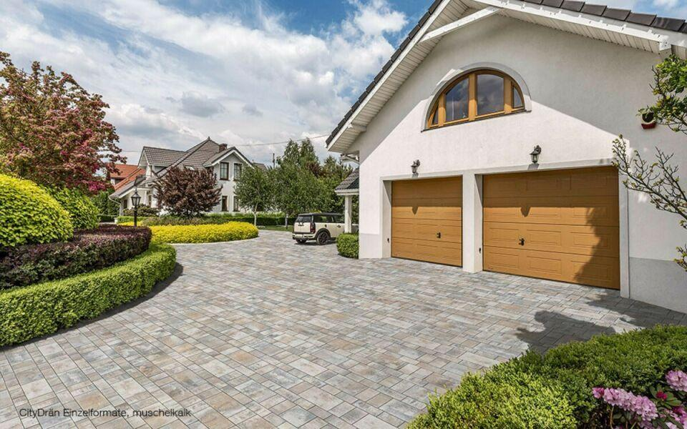

Art Pflaster

Pflastersatz

Belastbarkeit

befahrbar

Bewertungsgruppe Rutschgefahr

R 13

Farbton

anthrazit, beige, braun, grau

Oberfläche

kugelgestrahlt

Sonderverlegung

Ökoverlegung mit Drainfuge

Werkstoff

Betonwerkstein

Breite (mm)

165,00 - 330,00

Höhe (mm)

80,00 - 100,00

Länge (mm)

165,00 - 495,00